«Кросс нации» проходит во всех регионах страны. Ежегодно в забеге участвует до 1,5 миллиона человек — от школьников до пенсионеров. Дистанции забега варьируются от 1 до 12 км и рассчитаны на разные возрастные категории и физические возможности.

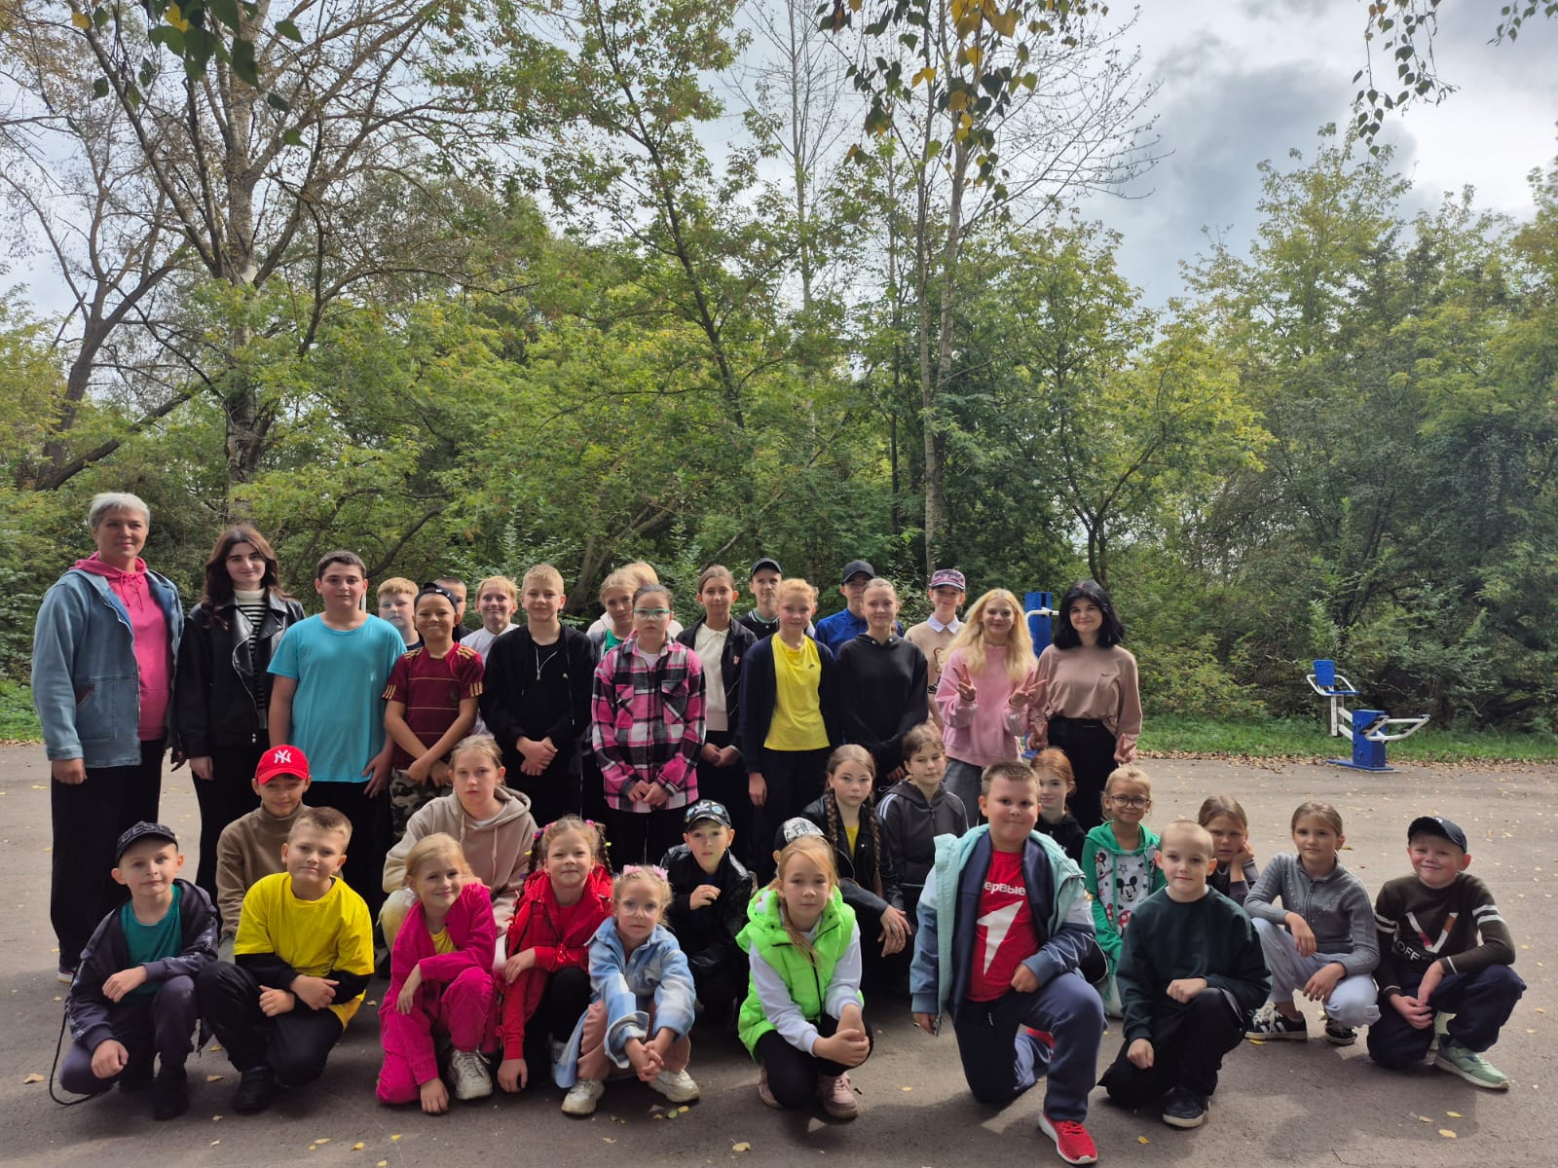

При этом формат участия остаётся открытым и бесплатным ,День бега — это отличный способ проверить свои силы для опытных бегунов и хороший старт для начинающих. 20 сентября ждём всех.

Наша школа тоже присоединилась к этой акции. Ребята участвовали в двух забегах: 1-5 классы дистанция 600 м, 6-9 классы 1.500 м.

